Задание на рисунок 2 курс, группа ДС-183

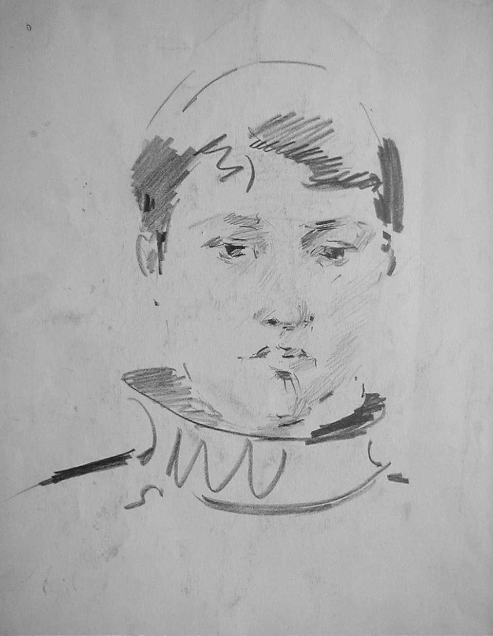
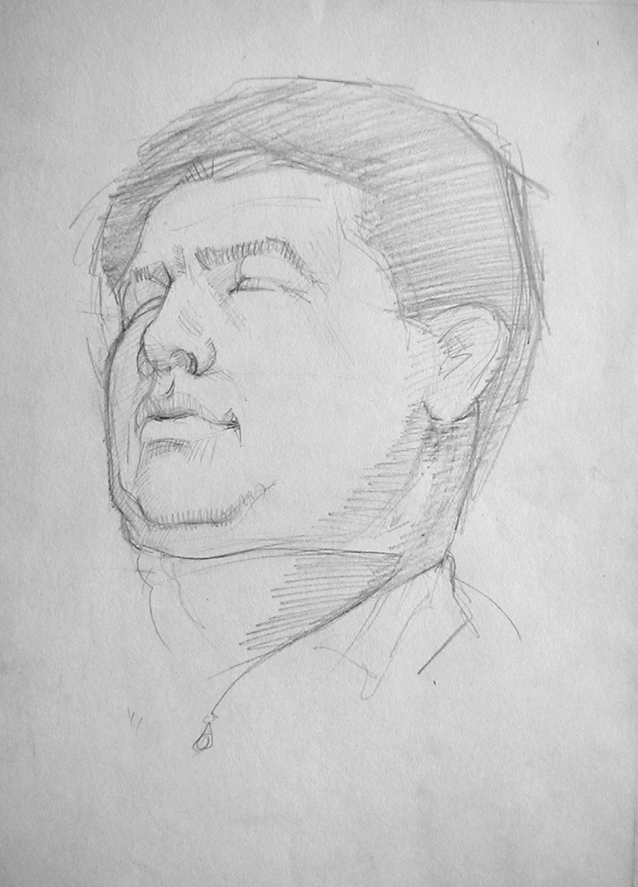

Задача: серия набросков и зарисовок головы человека. Разбор общим пятном и светотенью. Формат а4.

